ÚSPĚŠNÝ START KABELŮ UNITRONIC® ROBUST
aneb řešení pro Vaše nejnáročnější aplikace

Ještě neuplynuly ani tři měsíce od začátku nového roku a již se můžeme těšit z prvního velkého úspěchu spojeného s představením jedné z hlavních novinek skupiny Lapp pro rok 2015. Zmiňovanou novinkou jsou nové nízkofrekvenční datové kabely UNITRONIC® ROBUST, které si svou premiéru odbyly koncem loňského roku na mezinárodním veletrhu SPS IPC DRIVES v Norimberku. Představení v rámci České republiky proběhlo na mezinárodním veletrhu AMPER 2015, kde byly tyto kabely současně přihlášeny do soutěže o Zlatý Amper 2015. Konkurence v soutěži byla na velmi vysoké úrovni, o čemž svědčí i kritéria, která musela být u přihlášených exponátů splněna. Jednalo se například o kvalitu výrobku korespondující se světovou úrovní, originalitu řešení, technologickou úroveň a další rysy reflektující současné světové trendy. Proto jsme velmi potěšeni a hrdí, když můžeme oznámit, že náš nový produkt UNITRONIC® ROBUST obdržel v této prestižní soutěži Čestné uznání.
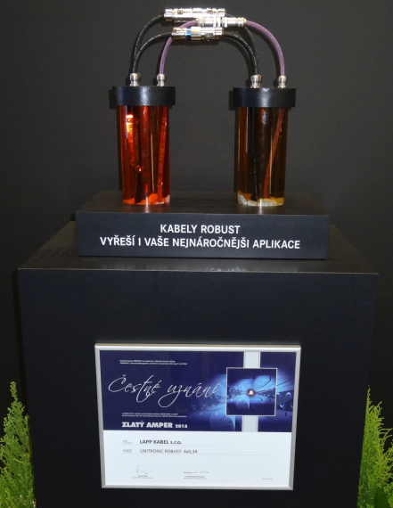
Prezentační aplikace v rámci veletrhu AMPER 2015. Cílem bylo poukázat na rozmanitost kabelové řady „ROBUST“ a schopnost vytvářet systémová řešení pro aplikace s vysokou chemickou náročností. Na obrázku lze vidět konektory EPIC® M12, M23, LS1, nerezové kabelové vývodky SKINTOP® INOX, nerezové označovací štítky FLEXIMARK® FCC a kabely řady „ROBUST“ pro napájení a ovládání, pro přenos signálů a dat a pro sběrnicový systém PROFIBUS.

A že se jedná o výrobky opravdu na světové úrovni, o tom není pochyb. Jedná se o kabely opatřené pláštěm na bázi termoplastických elastomerů, které jsou určené pro přenos signálů a datovou komunikaci v prostředí, ve kterém běžně používané materiály plášťů kabelů nevyhovují. Důvodů, proč běžné materiály (PVC, PUR) nejsou vždy vhodné, může být hned několik. Jako jedny z hlavních mohou být vnímány nízká chemická odolnost nebo špatné snášení nepříznivých klimatických podmínek, ozónu či UV záření. Samozřejmě nelze tvrdit, že materiály s obdobnými či vyššími odolnostmi neexistují - zde vzpomeňme například PTFE, ovšem cenová úroveň takových kabelů oproti obdobné konstrukci kabelů „ROBUST“ je několikrát vyšší. Co dalšího může kabelová řada „ROBUST“ nabídnout?

Díky snaze uspokojit potřeby našich zákazníků, inovovat naše výrobky a být přední světovou společností nabízející kabely pro nejrůznější odvětví, je i kabelová řada „ROBUST“ určena pro širokou škálu aplikací. Proto patří v současné době do této skupiny nejen nízkofrekvenční datové kabely, ale rovněž kabely pro napájení a ovládání ÖLFLEX® ROBUST, kabely UNITRONIC® ROBUST PB pro sběrnicový systém PROFIBUS a kabely ETHERLINE® ROBUST PN (Cat.5 až Cat.7) pro systém datové komunikace PROFINET. Jednoduše se dá říci, že kabelová řada „ROBUST“ nabízí kompletní kabelové řešení, které je možné doplnit o další komponenty, jako jsou kabelové vývodky, ochranné hadice či konektory, čímž se nabízí unikátní systémové řešení „šité“ přímo na míru dle požadavků zákazníka.

Kabely jsou mj. vhodné pro použití v prostředí s častým výskytem čisticích procesů vysokotlakou párou. Odolávají studené i horké vodě, sloučeninám na bázi čpavku i bioplynům, čímž se výborně hodí pro aplikace v chemicky náročném prostředí od potravinářského a nápojového průmyslu přes průmysl chemický až k čističkám odpadních vod.
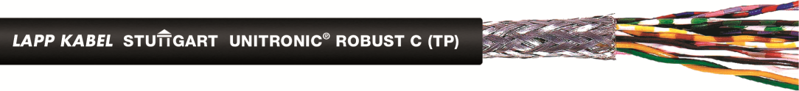
Vlastnosti výrobku:
- Odolný proti bio olejům, tukům, voskům a jejich emulzím na rostlinné, živočišné nebo syntetické bázi, sloučeninám čpavku, bio plynům a dalším chemickým látkám
- Osvědčený materiál „ROBUST“ – certifikace ECOLAB® (v přípravě)
- Bez halogenů, nepatrná hustota kouře, nízká toxicita
- Odolný proti UV záření, ozónu a povětrnostním vlivům podle EN 50396 a HD 605 S2
- Široký teplotní rozsah pro pevné uložení (-50 °C až +90 °C) i pohyblivé použití (-40 °C až +90 °C)
- Nízká provozní kapacita (60 nF/km)

O společnosti LAPP KABEL s.r.o.
Společnost LAPP KABEL s.r.o. se sídlem v Otrokovicích je součástí celosvětově působící skupiny Lapp s centrálou v německém Stuttgartu. Majitelem skupiny je rodina Lapp a pracuje v ní více než 3200 zaměstnanců. Skupinu tvoří 18 výrobních závodů a 40 distribučních společností a spolupracuje přibližně se 100 zahraničními zastoupeními.

Ve svém produktovém portfoliu má skupina Lapp více než 40 000 výrobků, které reprezentuje 8 úspěšných značek: ÖLFLEX® ovládací kabely, UNITRONIC® datové kabely a komponenty pro automatizaci, SKINTOP® kabelové vývodky, EPIC® průmyslové konektory, SILVYN® systémy ochranných hadic pro kabely, ETHERLINE® komponenty pro průmyslový ethernet, HITRONIC® optické kabely a FLEXIMARK® označovací systémy. Tyto produkty nacházejí uplatnění u zákazníků v mnoha průmyslových oborech. Mezi ty nejvýznamnější patří výrobci obráběcích strojů a manipulační techniky, elektrických rozvaděčů, automobilový průmysl apod. Důležitými rozvojovými odvětvími jsou oblast energetiky, e-mobility a alternativních zdrojů energie.

